Основные правила работы детского телефона доверия:

- Анонимность– ты не обязан называть себя, передавать свои личные данные. Можешь представиться любым именем. Твой телефонный номер не фиксируется.

- Конфиденциальность – наш разговор не записывается и никому не передаётся.

- Толерантность – психолог с уважением отнесётся к тебе и твоей проблеме.

- Свобода разговора – ты можешь в любой момент прервать разговор.

Дорогой друг!
В жизни каждого из нас бывают ситуации, с которыми сложно справиться в одиночку:
- если ты не знаешь, как поступить
- если тебе кажется, что тебя не понимают
- если тебя обидели в школе или дома или ты оказался в какой-то иной сложной ситуации
У тебя есть возможность поделиться своими переживаниями и найти ответы на важные вопросы, позвонив по
ТЕЛЕФОНУ ДОВЕРИЯ
8-800-2000-122

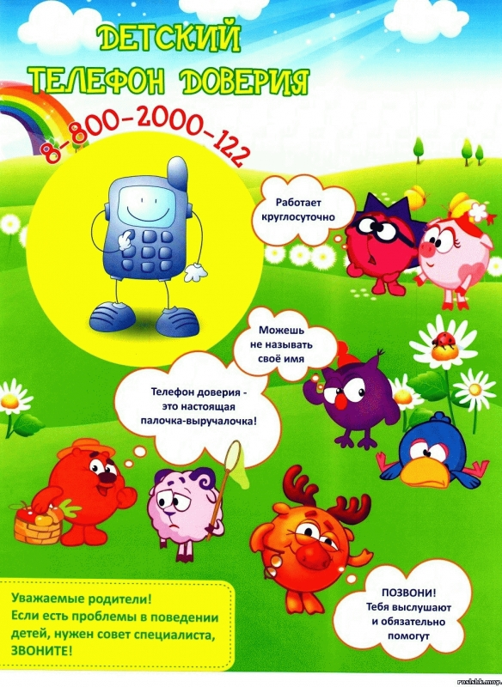

Обратиться за помощью в трудной ситуации не значит проявить слабость. Это шаг взрослого, сильного человека.
Ведь это нормально: доверять тем, кто хочет и может помочь

НЕРАЗРЕШИМЫХ ПРОБЛЕМ НЕ БЫВАЕТ!

Тыможешьпоговорить:
- Оботношенияхсродителямииучителями;
- Одружбеипервойлюбви;
- Освоейжизниипроблемах;
- Ожестокомобращениистобойисверстниками.

Знай, чтотеперьнеодинты,
Ниточкапомощиесть,
Тревогигрустимоменты
Поможемпреодолеть.
Вместемыбудембороться,
Иодолеембеду.
Тыпозвони! Этопросто!
Звони, янапомощьприду!


БУ СО ВО «Харовский центр помощи детям, оставшимся без попечения родителей»

Детский телефон доверия
